签名处理方法
因公出国网上申报管理系统，上传的签名图片要求为：20KB、PNG格式。若扫描出来的签名不合格，可以参照本文档对签名图片进行处理。本文档提供了Windows 7和Windows XP两种系统自带的画图软件对签名图片的处理方法。
一、Windows7系统：
若扫描出来的签名比较大且不为PNG格式，如下图：
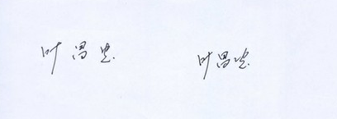
- 首先用windows7系统自带的画图软件打开：【开始】→【所有程序】→【附件】→【画图】，然后打开要处理的签名图片。
（二）选择重新调整大小，出现调整大小和扭曲对话框，选择【像素】（默认为百分比）把【水平】修改为500（该值可以根据具体情况调整），【垂直】会自动调整，选择【确定】。如下图所示：
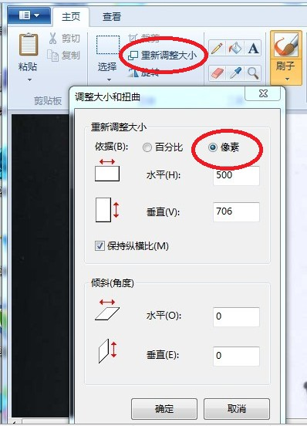
（三）用裁剪工具将该签名裁剪出来。如下如所示：
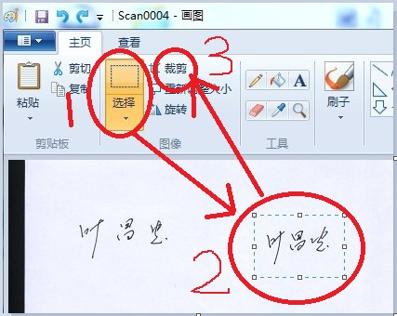
（四）选择【裁剪】后，查看此时的图片是否合格，如图片大小超过20KB可按照上图方法做适当的调整，如下图：
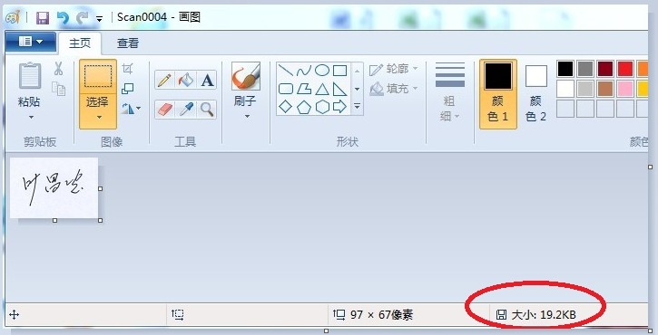

（五）最后，将图片另存为PNG格式，如下图：
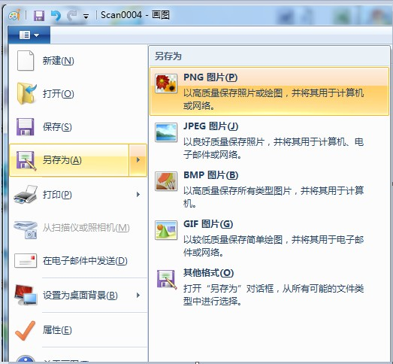
二、Windows XP系统：
（一）用系统自带的画图工具将图片打开。选择【查看】→【拉伸/扭曲】，如下图：
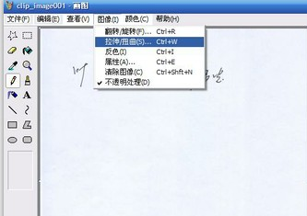

（二）把【水平】设为50（可根据具体情况自行设定，比100小即可），如下图：
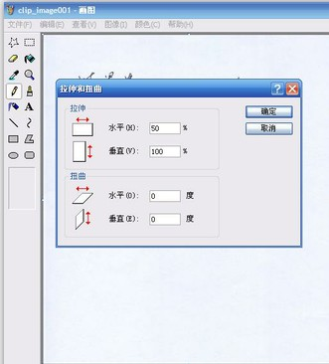
（三）点击【确定】，图片缩小。用QQ或浏览器自带的截图工具截图，然后用画图打开，另存为PNG格式，并查看图片大小是否符合规定。
为了保证签名的质量，建议使用XP系统的专办员下载安装一个图片处理软件，建议ACD See软件、美图秀秀等软件。

